附件3：
华中农业大学国际学术交流中心位置图

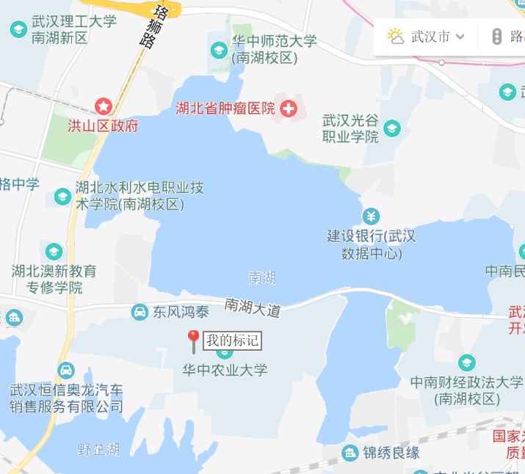

交通位置
—地址：武汉市洪山区狮子山街1号华中农业大学内学院路与翠竹路交叉路口
—酒店电话：027-87280157
—距离武汉站23公里
—距离武昌站10公里
—距离汉口站27公里
—距离武汉天河国际机场48公里

